Prezydent Miasta Leszna ogłasza I przetarg ustny nieograniczony na sprzedaż nieruchomości zabudowanej

- Lokalizacja: Leszno, ul. 17 Stycznia nr 13
- Oznaczenie ewidencyjne nieruchomości, cena wywoławcza i kwota wadium:

Nieruchomość zapisana w KW nr PO1L/00019615/0 na arkuszu mapy nr 46, oznaczona działką ewidencyjną numer:
Numer działki | Powierzchnia | Cena wywoławcza | Wadium
85/3 | 0,1532 ha | 1 181 000,00 zł | 150 000,00 zł

Postąpienie nie może wynosić mniej niż 1% ceny wywoławczej, z zaokrągleniem w górę do pełnych dziesiątek złotych.
Sprzedaż nieruchomości podlega zwolnieniu z podatku od towarów i usług, zgodnie z art. 43 ust.1 pkt.10 ustawy z dnia 11.03.2004 r. o podatku od towarów i usług (Dz. U. 2023r., poz.1570 ze zmianami).
Cena nieruchomości osiągnięta w przetargu podlega zapłacie przed zawarciem umowy notarialnej.

Opis nieruchomości: nieruchomość, położona w Lesznie przy ulicy 17 Stycznia nr 13 u zbiegu ulic 17 Stycznia i ks. Teodora Korcza.

Teren działki płaski, ogrodzony, częściowo utwardzony kostką chodnikową, częściowo zajęty zielenią urządzona (trawa, krzewy, drzewa), zabudowany budynkiem wolnostojącym dawnego przedszkola miejskiego.

Budynek jest dwukondygnacyjny, podpiwniczony z poddaszem nieużytkowym, wybudowany ok. 1910 r. w technologii tradycyjnej, obecnie nieużytkowany. Powierzchnia użytkowa: parter: 256,06 m², 1 piętro: 185,50 m² plus taras zewnętrzny 70,56 m², piwnica: 256,06 m² , kubatura: 2 815,33 m³. Uzbrojenie pełne, ogrzewanie MPEC. Ogólny stan techniczny budynku średni, standard pomieszczeń niski.
- Obciążenia i zobowiązania, dotyczące nieruchomości:
- Budynek – willa, przy ul. 17 Stycznia nr 13 ujęty jest w gminnej ewidencji zabytków miasta Leszna – poz. 578.
- Usunięcie drzew i krzewów z terenu nieruchomości jest możliwe na warunkach określonych w Ustawie o ochronie przyrody. Wszelkie koszty i opłaty związane z usunięciem drzew i krzewów obciążają nabywcę nieruchomości.

Przeznaczenie nieruchomości i sposób jej zagospodarowania: zgodnie z Uchwałą Nr XIX/310/2012 Rady Miejskiej Leszna z dnia 21.06.2012 r. w sprawie uchwalenia miejscowego planu zagospodarowania przestrzennego w rejonie Alei Jana Pawła II, ulicy Henryka Sienkiewicza, Obrońców Lwowa i Cypriana Kamila Norwida w Lesznie, nieruchomość położona jest na terenie oznaczonym symbolem 1 U/MN/MW, stanowiącym teren zabudowy usługowej oraz mieszkaniowej jednorodzinnej i wielorodzinnej.
- Termin zagospodarowania nieruchomości: nabywca zobowiązany będzie zagospodarować nieruchomość (poprzez remont, modernizację) w ciągu 4 lat. W przypadku braku zagospodarowania nieruchomości Prezydent Miasta Leszna zastrzega sobie prawo odkupu nieruchomości w ciągu 5 lat od dnia zawarcia aktu notarialnego.
- Termin i miejsce przetargu: 12 lutego 2024 r., godz. 10:00 w sali konferencyjnej Wydziału Architektury Planowania Przestrzennego i Budownictwa na II piętrze w budynku Urzędu Miasta Leszna przy Al. Jana Pawła II 21.
- Termin wniesienia wadium: wadium wymagalne na koncie Urzędu Miasta Leszna nr: 37 1020 3088 0000 8302 0005 7703 PKO BP S.A. I O/Leszno do dnia 7 lutego 2024 r.
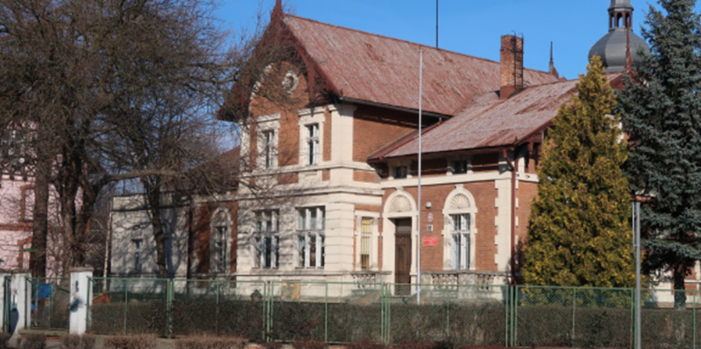
- Skutki uchylenia się od zawarcia umowy: w przypadku gdy osoba ustalona jako nabywca nieruchomości nie przystąpi bez usprawiedliwienia do zawarcia umowy notarialnej w oznaczonym miejscu i terminie podanym w zawiadomieniu, organizator przetargu może odstąpić od zawarcia umowy notarialnej, a wpłacone wadium nie podlega zwrotowi.
- Warunki dodatkowe: uczestnicy przetargu winni posiadać dokument potwierdzający tożsamość a działający w imieniu osoby prawnej dodatkowo dokument potwierdzający upoważnienie do reprezentowania oferenta (np. wydruk krs, pełnomocnictwo). Cudzoziemiec w rozumieniu ustawy z dnia 24 marca 1920 r. o nabywaniu nieruchomości przez cudzoziemców (Dz.U.2017.2278), winien przedłożyć zezwolenie, jeżeli uzyskanie zezwolenia wynika z przepisów cytowanej wyżej ustawy.

Prezydent Miasta Leszna ma prawo odwołania przetargu z ważnych powodów.
Z regulaminem przetargu można zapoznać się w Wydziale Gospodarki Nieruchomościami Urzędu Miasta Leszna, Al. Jana Pawła II 21, pok. nr 16, telefon 65/ 529-82-13 w godz. 7:30-15:30.
Strona internetowa: bip.leszno.pl (dział: Przetargi na nieruchomości)

